单片机原理与实践
实验报告

姓 名 王睿祺
学 号 202205130420
指导老师 周利波
专业班级 智能科学与技术2301
学 院 信息工程学院

提交日期 2025年 5月13日
实验*：ADC/DAC实验

- 实验目的
1. 学习ADC的结构与转换过程；
2. 学习DAC的结构与转换过程；
- 实验过程(包括流程图)

1. 基础实验部分
1. 基础实验部分 通过GPIO复用功能，使用USART将转换后的输出显示在串口调试助手上
2.提高实验部分 将输出显示在数码管上，并且实现按键可调。
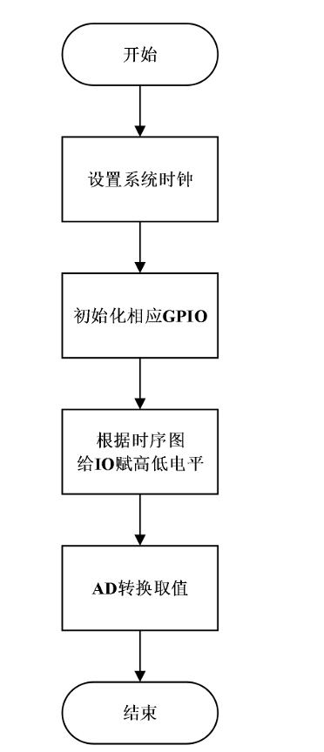
- 实验代码、注释（最好每条注释）及现象

1、基础实验

int

main(void)

{

u8 flag = 0;

int main(void)

{

u16 adcx;

u8 key;

float temp;

u32 dacval = 0;

// 初始化系统滴答定时器

SysTick_Init();

// 初始化LED GPIO

LEDGpio_Init();

// 初始化按键GPIO

KEYGpio_Init();

// 配置UART3

UART3_Configuration();

// 初始化ADC

Adc_Init();

// 初始化DAC1

Dac1_Init();

// 打印测试信息

printf("DAC test\r\n");

while (1)

{

// 扫描按键

key = KeyScan();

// 如果按键1被按下

if(key == 1)

{

// 如果DAC值小于4000，增加200

if(dacval < 4000) dacval += 200;

// 设置DAC值

DAC_SetChannel1Data(DAC_Align_12b_R, dacval);

}

// 如果按键2被按下

else if(key == 2)

{

// 如果DAC值大于200，减少200，否则设置为0

if(dacval > 200) dacval -= 200;

else dacval = 0;

// 设置DAC值

DAC_SetChannel1Data(DAC_Align_12b_R, dacval);

}

// 如果flag为1

if(flag == 1)

{

// 重置flag

flag = 0;

// 获取DAC输出值

adcx = DAC_GetDataOutputValue(DAC_Channel_1);

// 打印设置的DAC值

printf("设置的DAC值：%d\r\n", adcx);

// 计算设置的电压值

temp = (float)adcx * (3.3 / 4096);

// 打印设置的电压值

printf("设置的电压值：%.2fV\r\n", temp);

// 获取ADC平均值

adcx = Get_Adc_Average(ADC_Channel_0, 10);

// 打印采集的ADC值

printf("采集的ADC值：%d\r\n", adcx);

// 计算采集的电压值

temp = (float)adcx * (3.3 / 4096);

// 打印采集的电压值

printf("采集的电压：%.2fV\r\n", temp);

// 打印分隔线

printf("--------------------\r\n");

}

}

}

}

2、提高实验

int

main(void)

{

u16 adcx; // 定义一个16位无符号整数变量adcx，用于存储ADC值

float temp; // 定义一个浮点数变量temp，用于存储电压值

const u8 BCD111[0x10] = { 0X3F, 0X06, 0X5B, 0X4F, 0X66, 0X6D, 0X7D, 0X07, 0X7F, 0X6F,

0X77, 0X7C, 0X58, 0X5E, 0X79, 0X71 };//BCD码表，用于数码管显示

SysTick_Init(); // 初始化系统滴答定时器

LEDGpio_Init(); // 初始化LED GPIO

UART3_Configuration(); // 配置UART3

init_CH455(); // 初始化CH455模块

CH455_Write(CH455_SYSON); // 打开CH455模块电源

Adc_Init(); // 初始化ADC

I2C_GPIO_Configuration(); // 配置I2C GPIO

printf("ADC test\r\n"); // 打印测试信息

while (1)

{

adcx = Get_Adc_Average(ADC_Channel_0, 20); // 获取ADC通道0的平均值，采样次数为20

temp = (float)adcx * (3.3 / 4096); // 将ADC值转换为电压值

printf("ADC Value = %.2f\r\n", temp); // 打印电压值

CH455_Write(CH455_DIG0 | BCD111[(int)temp] | 0x80); // 显示电压值的个位

CH455_Write(CH455_DIG1 | BCD111[(int)(temp * 10) % 10]); // 显示电压值的十位

CH455_Write(CH455_DIG2 | BCD111[(int)(temp * 100) % 10]); // 显示电压值的百位

CH455_Write(CH455_DIG3 | BCD111[(int)(temp * 1000) % 10]); // 显示电压值的千位

delay_ms(1000); // 延时1秒

}

}

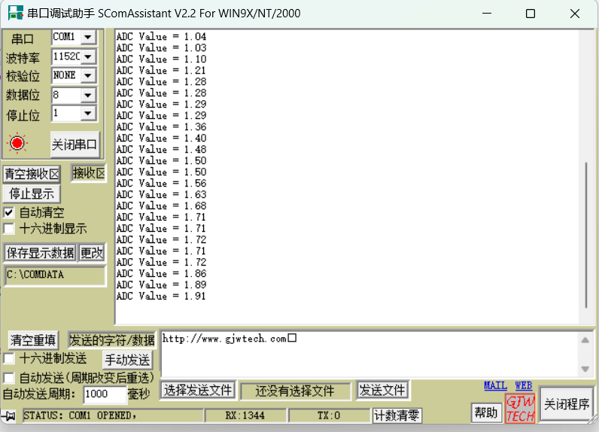

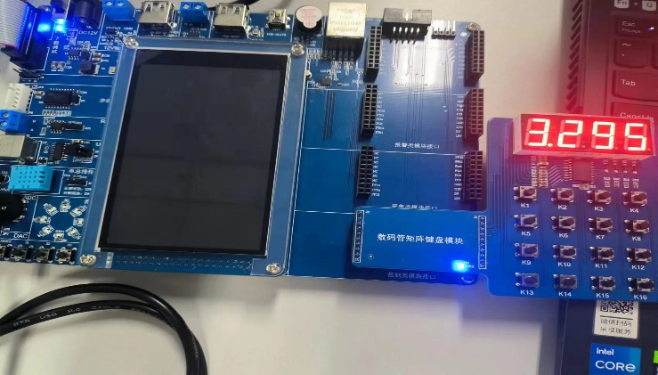
- 实验小结
通过这次实验，我学习了如何使用单片机的ADC、DAC功能和他们的工作原理，以及复习已经学习过的I2C协议，了解了ADC/DAC的几大性能指标：分辨率、采样速率以及转换时间，熟悉了转换组、转换模式、转换速率等配置标准。

